壹、不可報支費用 2
貳、發票或收據應注意事項 2
叁、用途說明格式 3
肆、會計請購架構 4
一、網路請購系統 4
二、使用者代碼（帳號、密碼）登入 4
三、計畫請購查詢 5
四、新增請購 5
五、10,001～100,000案件／零用金（含一萬元） 6
（一）業務費（超過1萬元：10,001～100,000案件；1萬元以下：零用金（含一萬元）） 6
（二）設備費（物品單價超過1萬元以上且使用年限兩年以上：10,001～100,000案件） 8
六、差旅薪資印領清冊「補充保費」 10
（一）演講費／講座鐘點費 10
（二）教學助理助學金 12

【會計請購操作手冊】
修改日期：1120302

壹、不可報支費用
1、書籍、研討會報名費、維修／維護費、印表機、碳粉匣。
2、營隊暑期住宿費、冷氣卡儲值費、營隊隊服。
3、一般行政事務性設施（如書櫃、辦公桌椅、冰箱、沙發、茶几、咖啡機等）。
4、人事費（專／兼任助理）、內部場地使用費、行政管理費（包括學校之水電費、電話費（通訊費）、燃料費及設備維護等費用）。
5、教育部補助各機關人員之出席費、稿費、審查費、工作費、引言人費、諮詢費及加班費。
6、依「公務人員因公傷殘死亡慰問金發給辦法」第7條規定，機關人員（學校教職員）於執行職務及出差期間，各機關學校不得再為其人員投保額外保險。
7、書籤、資料夾、鑰匙圈等屬紀念品、贈品或宣導品性質者。
8、其他依本校、教育部、行政院相關規定不可報支之項目。

貳、發票或收據應注意事項
1、日期：請填年、月、日。
2、收據報支之買受人請填明機關全銜『國立臺灣海洋大學』，請勿填寫其單位名稱或個人名稱；此外，統編請打00501503。如收據及發票未符合以上所述將無法順利核銷。
3、品名：應確實清楚填寫購置名稱，並註明廠牌、規格，外文請譯成中文，並簽名或蓋章。
4、數量、單價、金額均應核實填寫、勿以「一批」或「一式」統括。
5、總計金額大小寫均須填明，並且相互一致；如以外幣計價應折合新臺幣並註明折合率（附台銀匯率或實際結匯單據）。
6、發票或收據應載明營業人名稱、地址及其營利事業統一編號，並加蓋發票章或店章。
7、發票或收據如因購買項目繁瑣無法逐一登載時，得另檢附明細表，明細表如黏貼於發票上請加蓋店章或廠商負責人章。
8、收銀機開具之統一發票，僅列日期、貨品代號、數量、金額者，應由經手人加註貨品名稱並簽名或蓋章。
9、收據或發票如有遺失，應檢具原立據人加蓋印章，載明「與正本相符」之影本及說明無法提出正本之理由，始得報支。
10、支出應盡量取具統一發票；如取具三聯式統一發票，請將扣抵聯及收執聯一併黏貼於報銷憑証上。

叁、用途說明格式
請購系統之用途說明，請依格式清楚填寫相關報支經費使用用途，內容有缺將退回修正。
1、物品：業務費–物品名稱–師資生探究與實作導向課程–課程名稱–使用目的
2、物品：設備費–物品名稱–師資生探究與實作導向課程–課程名稱–使用目的
3、演講費：業務費–演講費–師資生探究與實作導向課程–課程名稱–日期、時間、講者、講座題目
4、講座鐘點費：業務費–講座鐘點費–師資生探究與實作導向課程–課程名稱–日期、時間、講者、講座題目
5、教學助理助學金：業務費–X月份教學助理助學金–師資生探究與實作導向課程–課程名稱–學生姓名
6、影印費：業務費–影印費–師資生探究與實作導向課程–課程名稱–使用目的
7、膳費：業務費–誤餐費–師資生探究與實作導向課程–課程名稱–使用目的（X年X月X日XX:XX–XX:XX，逾越用餐時間／用餐人數X人）

肆、會計請購架構

一、網路請購系統
網址：http://acc1.ntou.edu.tw/APSWIS_Q/Login_L_Q.asp
或至以下路徑搜尋：
國立臺灣海洋大學主計室→網路請購→鏈結網路請購系統

二、使用者代碼（帳號、密碼）登入
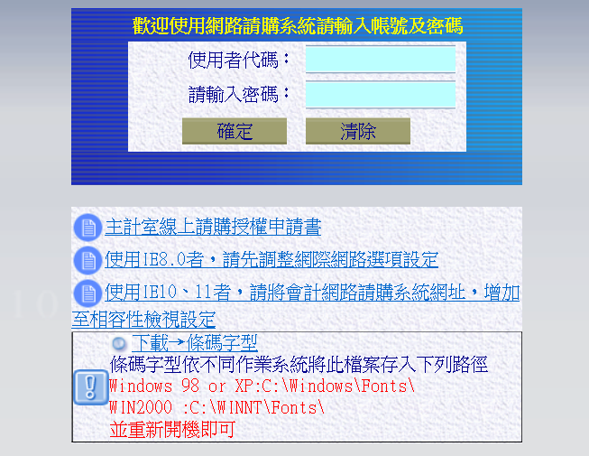

三、計畫請購查詢
1、點選「計畫請購查詢」
2、從計畫欄點選「請下拉選擇計畫」
（若經費未授權查詢權限，可省略此步驟，跳至四、新增請購）
3、選取該計畫代碼「112J13801-1A21縮短學用落差」

四、新增請購
1、點選「新增請購」，選擇購案類別
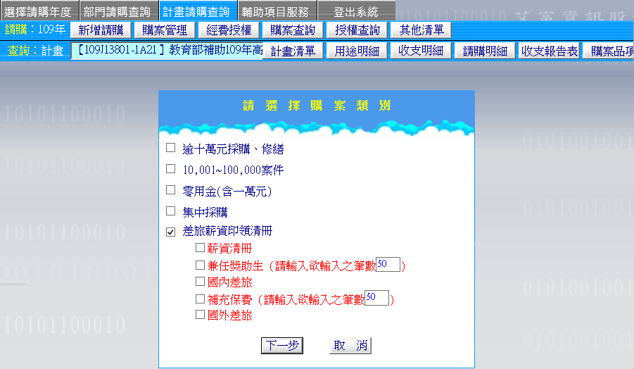

購案類別 | 品項
10,001～100,000案件  （本案要先跑請購流程，再跑核銷流程） | - 業務費超過1萬元  - 設備費（須先上簽呈，範本附件一）
零用金（含一萬元） | - 業務費1萬元以下
差旅薪資印領清冊並選「補充保費」 | - 演講費／講座鐘點費  - 教學助理助學金

2、勾選購案類別後，點選下一步。

五、10,001～100,000案件／零用金（含一萬元）

（一）業務費（超過1萬元：10,001～100,000案件；1萬元以下：零用金（含一萬元））
1、用途說明：請清楚填寫相關報支經費使用用途，依下列登打，內容有缺將退回修正。
「業務費–物品名稱–師資生探究與實作導向課程–課程名稱–使用目的」

2、編輯經費：點選「編輯經費」，選擇計畫編號「112J13801-1A21縮短學用落差」、經費用途「業務費」、填寫金額。

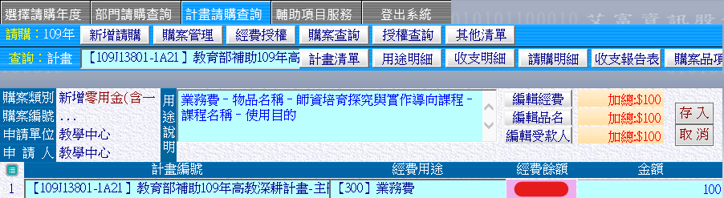

3、編輯品名：點選「編輯品名」，填寫品名／規格／用途、單位、數量及總價。
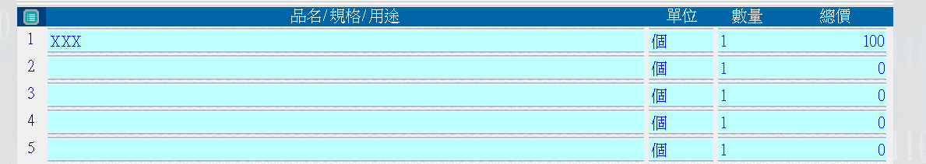

4、編輯受款人：點選「編輯受款人」，若匯款為廠商（廠商統編即為受款人代碼），若代墊者為老師（身分證號即為受款人代碼，記得要勾選代墊），確定右上角加總金額一致，即可「存入」，並列印出（一式一份，直式）。
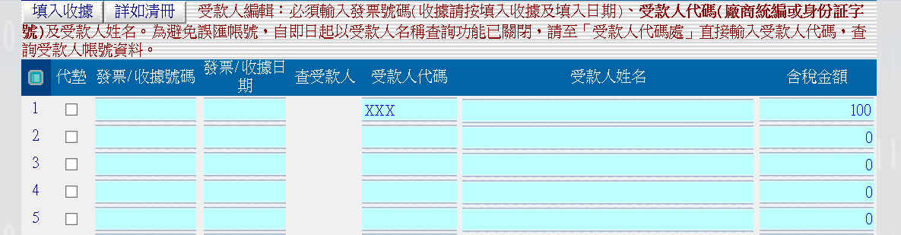

5、核銷需一併檢附之文件：
影印費、印刷費 | 印刷文件樣張
遊覽車車資 | 校外參訪核准之簽呈、遊覽車估價單
保險費 | 校外參訪核准之簽呈、被保險人名冊
採買國外品項 | 核准之簽呈、國外採購憑證（註明中文品項名稱、單價、數量）、信用卡消費證明（含手續費）
萬元代墊 | 核准之簽呈
屬非消耗品 | 非消耗品驗收增加單

６、注意事項：
- 印領清冊塗改或修正皆須核章。
- 核銷流程：經手人、驗收或證明、單位主管及院長核章完畢後，以貴系公文夾送至教務處教學中心核計畫章，流程才能再繼續往下跑，最後要送至出納組才算核銷完成。
- 印領清冊經手人、驗收或證明不能為同一人。
- 印領清冊代墊人須為經手人或請購人。
- 請確認受款人帳號是否正確。
- 校外參訪須事先上簽呈，以利學校瞭解學員離開學校之情況、租車及保險費相關事宜。
- 保險費僅參與學員可報支（投保金額不得超過三百萬），專兼任助理及校內教職員工不可報支。
- 校外參訪須加會註課組（暑期營隊校外參訪不用）。
- 若為實習課程，本校實習暨就業輔導組已替學生保險，請勿再重複報支保險費。
- 膳費每人上限80元，須於用途說明加註「逾越用餐時間」。
- 郵資請檢附郵局所開立抬頭為「國立臺灣海洋大學」之「購買票品證明單」，註明用途（寄送何物至何處）並蓋經辦人章。
- 超過萬元代墊，須事先上簽呈。
- 購買國外品項，須事先上簽呈，簽呈內說明採購物品、金額（含手續費）、原因（一定要國外採購之原因）。
- 電腦軟體，單價在10,000元（含）以上且使用年限兩年以上屬設備費，須填財產驗收增加單，其餘屬業務費，須填非消耗品驗收增加單。

（二）設備費（物品單價超過1萬元以上且使用年限兩年以上：10,001～100,000案件）
※※本計畫無補助設備費，請跳過，此範本為智慧教學計畫※※
1、簽呈：設備費核銷須事先上簽呈，範本可參考附件一。

2、用途說明：請清楚填寫相關報支經費使用用途，依下列登打，內容有缺將退回修正
「設備費–物品名稱–智慧教學–課程名稱–使用目的」

3、編輯經費：點選「編輯經費」，選擇計畫編號「111J13801-1A32 創新教學方案」、經費用途「設備費」、填寫金額。
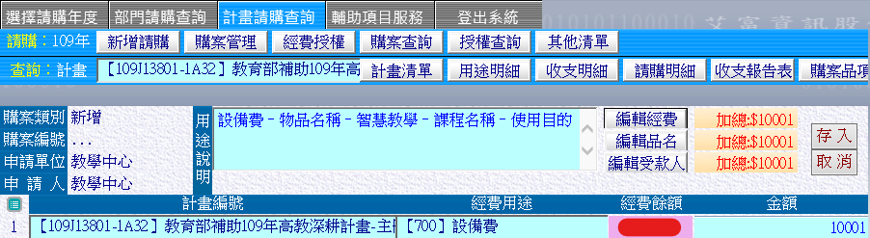

4、編輯品名：點選「編輯品名」，填寫品名／規格／用途、單位、數量及總價。
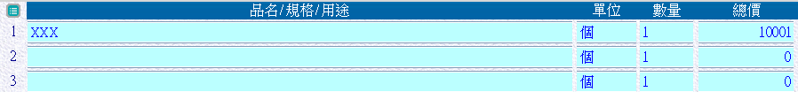

5、編輯受款人：點選「編輯受款人」，若匯款為廠商（廠商統編即為受款人代碼），若代墊者為老師（身分證號即為受款人代碼，記得要勾選代墊），確定右上角加總金額一致，即可「存入」，並列印出（一式一份，直式）。
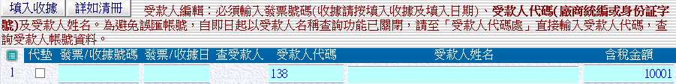

6、核銷需一併檢附之文件：
簽呈影本
財產驗收增加單

7、注意事項：
- 個人桌上型電腦以2萬5,000元、筆記型電腦以3萬元為採購金額上限。
- 超過萬元代墊，須事先上簽呈。
- 購買國外品項，須事先上簽呈，簽呈內說明採購物品、金額（含手續費）、原因（一定要國外採購之原因）。
- 電腦軟體，單價在10,000元（含）以上且使用年限兩年以上屬設備費，須填財產驗收增加單，其餘屬業務費，須填非消耗品驗收增加單。

六、差旅薪資印領清冊「補充保費」

（一）演講費／講座鐘點費
1、演講費核銷：演講費須先跑「演講申請書」，如附件四（講座鐘點費不用）。

2、用途說明：請清楚填寫相關報支經費使用用途，依下列登打，內容有缺將退回修正
「業務費–演講費–師資生探究與實作導向課程–課程名稱–日期、時間、講者、講座題目」
「業務費–講座鐘點費–師資生探究與實作導向課程–課程名稱–日期、時間、講者、講座題目」

3、編輯經費：點選「編輯經費」，選擇計畫編號「112J13801-1A21縮短學用落差」、經費用途「業務費」、填寫金額。
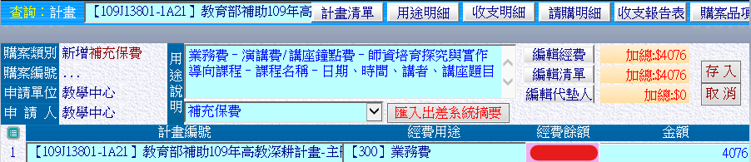

4、編輯清單：點選「編輯清單」，選擇及填寫所得代碼、清冊類別、投保單位「公健保」、所屬年度／月份「依照演講日」、身分證號、姓名、匯款帳號、職別（稱）「講者」、戶籍地址、保費身分別、單位、數量、單價「演講費參照附件二、講座鐘點費參照附件三」、機關負擔補充保費、個人代扣補充保費「金額超過基本工資，當事人會被另外扣個人補充保費」、免稅給付「交通費總金額，無則免填」。
 | 所得代碼 | 清冊類別 | 機關負擔補充保費
演講費 | （9B）執行業務所得–稿費、演講費等 | 演講費（9B） | 不用補充保費
講座鐘點費 | （50）薪資所得 | 授課鐘點費（50） | 補充保費＝鐘點費×2.11%（四捨五入）

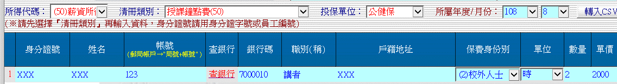
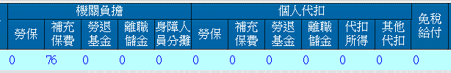

5、編輯代墊人：點選「編輯代墊人」，受款人代碼即為身分證號碼，確定右上角金額一致，即可「存入」，並列印出（一式兩份，橫式）。

6、核銷需一併檢附之文件：
演講費 | 演講申請書附件四  演講費領據附件五  交通費領據附件七  飛機機票／高鐵票根（如有搭乘）
講座鐘點費 | 講座鐘點費領據附件六  交通費領據附件七  飛機機票／高鐵票根（如有搭乘）

7、注意事項：
- 領據塗改須核章。
- 講座鐘點費須於領據註明清楚講座鐘點費用計算公式。
- 交通費領據請註明交通費計算公式。
範例：自強號火車（來回）：臺北車站–基隆車站64×2＝128
基隆市公車（來回）：基隆車站–海大15×2＝30
交通費：128＋30＝158元（請依實際狀況敘明）
- 如需搭乘飛機或高鐵，報支時應檢附機票或高鐵票根，另搭乘飛機需事先上簽呈。搭乘其他交通工具者，均按實報支且無須檢據。
- 交通費盡量利用便捷之交通工具縮短行程；往返形程，以不超過一日為原則。搭乘高鐵往返須檢附高鐵當日來回票根，如有其他不可避免之原因，請於印領清冊用途說明及交通費領據註明清楚。
- 依「國內出差旅費報支要點」第5點，凡公民營汽車到達地區，除因急要公務者外，其搭程計程車之費用，不得報支。未免核銷疑義，計程車車資請上簽呈，經核准後，憑簽呈核銷。

（二）教學助理助學金
1、詳細資訊：https://goo.gl/qEBfDU

2、申請及投保：教學助理全面納保，報支教學助理助學金前，須事先投保，且勞保無法逾期投保，請各承辦人最晚於聘僱日當日下午3點前完成投保，逾時系統將鎖定無法投保（可提前投保但不得事後補保）。

教學助理助學金＝投保時數×時薪（現行176元）

勞保投保及報支經費程序如下：
程序 | 繳交文件
申請 | （1）勞保投保帳號申請（必要文件）附件九  （2）兼任教學助理勞動契約（必要文件，且須一式兩份）附件十  （3）蓋用印申請單（必要文件）附件十一  （4）自願提繳勞工退休金意願書（需自提再附）附件十二  （5）勞工保險外籍被保險人資料表（非本國籍須附）附件十三
投保 | 至教學務系統投保（https://ais.ntou.edu.tw/Default.aspx）  依教學助理投保操作手冊操作（請至https://goo.gl/qEBfDU下載附件B.）
報支 | （1）每月投保報支明細  教學務系統選擇左欄之「學習助學金系統」→「提報單位維護作業」→「每月投保報支明細」，選擇所需報支之「申報年月」及「預算額度類別」後，再按下「匯出」即可列印，橫式。  （2）兼任助理助學金簽到表附件八  中午12:00～13:00為休息時間須扣除1小時。※例如：簽到時間為08:00，簽退時間為17:00，則工讀時數為8小時，而非9小時。  （3）兼任教學助理印領清冊  金額請依教學務系統「每月投保報支明細」登打（請參考次頁）。

3、用途說明：請清楚填寫相關報支經費使用用途，依下列登打，內容有缺將退回修正。「業務費–X月份教學助理助學金–師資生探究與實作導向課程–課程名稱–學生姓名」

4、編輯經費：點選「編輯經費」，選擇計畫編號「112J13801-1A21縮短學用落差」、經費用途「業務費」、填寫金額。
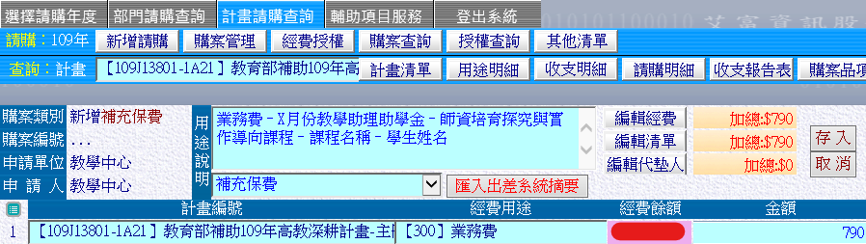

5、編輯清單：點選「編輯清單」，選擇及填寫所得代碼、清冊類別、投保單位、所屬年度／月份「工讀月份」、身分證號、姓名、匯款帳號、職別（稱）「兼任教學助理」、戶籍地址、保費身分別「學生（無專職工作）」、單位、數量、單價「現行時薪176元」、機關負擔身障人員分攤費用「每月1日為教學助理投保，聘用單位需額外負擔身心障礙人員分攤費用1759元」、個人代扣勞保「勞保自付額＝個人自付普通事故保險＋個人自付就業保險」、個人代扣補充保費「金額超過基本工資，當事人會被另外扣個人補充保費」、個人代扣勞退基金、個人代扣離職儲金。
所得代碼 | 清冊類別 | 投保單位
（50）薪資所得 | 計畫主持費／兼任研究助理（勞僱型）／兼任研究臨時助理費（勞僱型）（50） | 本籍生：公健保  僑生：僑生健保  外籍生：外籍生健保

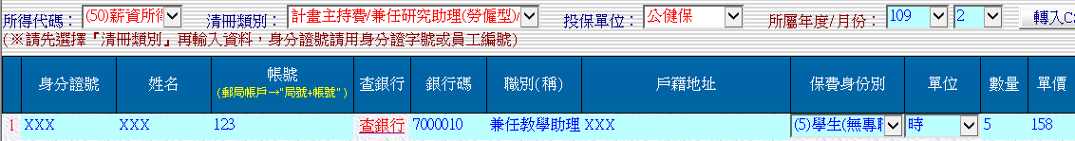
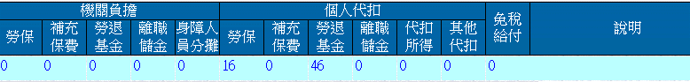

6、核銷需一併檢附之文件：
兼任助理助學金簽到表附件八
每月投保報支明細（教學務系統列印，該月工讀日期結束後印出）

7、注意事項：
- 大陸地區人民來臺就讀專科以上學校辦法第15條規定，陸生不得從事專職或兼職之工作。因此，本校陸生依法不在補助範圍亦不可投保。
- 報支教學助理助學金，須填報「兼任助理助學金簽到單」，請填附件八。
- 「兼任助理助學金簽到單」填報注意事項：
  - 請填寫工作月份，不同月份不可填寫於同一張工讀生出勤紀錄簿。如：6、7月皆有協助的同學，請分開填寫6月及7月工讀生出勤紀錄簿，繳交時請繳交兩張。
  - 不同人，請分開填寫。
  - 請勿用鉛筆填寫。
  - 表單如有塗改，皆需請系主任或系上助教於塗改處蓋章。
  - 請學生於「工讀生簽名｣欄位中填寫自己姓名，簽名時請簽中文全名，勿簽暱稱、英文名字或僅簽姓氏。
  - 中午12:00～13:00為休息時間需扣除1小時。※例如：簽到時間為08:00，簽退時間為17:00，則工讀時數為8小時，而非9小時。
  - 一天工讀時數，不得超過8小時。
  - 請填寫工作內容。如：協助教學課程相關業務…（請依實際工讀狀況填寫）。
  - 本表任何塗改處，皆需請教師或系主任或系上助教於塗改處蓋章。
  - 「工讀單位人員簽章」處，請雇用人簽章。
- 本籍生、僑生、外籍生「印領清冊」須分開造冊。
- 請確認「每月投保報支明細」的產表時間須為該月工讀日期結束後。
- 請確認「兼任助理助學金簽到單」與「每月投保報支明細」的工讀日期與時數一致。
- 請確認「印領清冊」與「每月投保報支明細」的金額一致。

國立臺灣海洋大學演講費用支付標準
附件二
中華民國94 年1 月13 日93 學年度第1 學期第5 次行政會議修正通過
中華民國94 年1 月31 日海教字第0940000880 號令公布
中華民國96 年1 月18 日95 學年度第1 學期第6 次行政會議修正通過
中華民國96 年1 月30 日海教字第0960001167 號令公布
中華民國103 年10 月16 日103 學年度第1 學期第3 次行政會議修正通過
中華民國108年7月18日107學年度第2 學期第5次行政會議修正通過
中華民國108年8月6日海教字第1080015341號令公布
一、本校各單位舉辦學術（專題）演講之費用支付標準如下：
（一）全校性大型演講（二小時以內）：
1、校外人士：每人每次2,000 元～3,000 元。
2、校內教師：每人每次2,000 元。
（二）學院系所單位演講（二小時以內）：
1、校外人士：每人每次2,000 元。
2、校內教師：教授級教師每人每次1,200 元，其餘級別教師每人每次1,000 元。
(三)馬祖校區演講
1、校外人士：每人每次3,500元。
2、校內教師與馬祖當地人士：每人每次2,500元。
二、敦聘講座所需支用其他費用時，請依下列原則辦理：
（一）台中以南（不含台中市）：
1、交通費：以自強號來回車資計算，如搭乘飛機、高鐵、船舶者，須檢據核實列報。
2、住宿費：依據「國內出差旅費報支要點」所定各職務等級標準數額內（簡任1,800元、薦任1,600 元）檢據核實列報。(備註：108年11月修正為簡任以下一律2000元)
（二）台中市及其以北地區：
交通費：以自強號來回車資計算，如搭乘飛機、高鐵、船舶者，須檢據核實列報。
三、各單位因特殊需求而須增加演講費用者，請另案事先簽准後，再行填具申請書。
四、各學院、各系所、相當於系級單位之中心主辦之學術演講報支演講費，每學年原則以20次為限；系所合一單位每學年原則以24 次為限，並由教務長代為決行核定。
五、本標準經行政會議通過後發布施行。
講座鐘點費支給表
附件三
中華民國107年1月23日
行政院院授人給字第1070030976號函訂定
單位：新臺幣元/節
區分 |  | 支給上限
外聘 | 國內專家學者 | 2,000
外聘 | 與主辦機關(構)、學校有隸屬關係之機關(構)學校人員 | 1,500
內聘 | 主辦機關(構)、學校人員 | 1,000
適用對象 | - 各機關(構)、學校(以下簡稱主辦機關)辦理研習會、座談會或訓練進修，其實際授課人員，按本表支給鐘點費。但邀請國外專家學者來臺擔任講座之鐘點費支給數額，得由主辦機關衡酌國外專家學者國際聲譽、學術地位、課程內容及延聘難易程度等相關條件自行訂定。  - 協助教學並實際授課之講座助理，其支給數額按同一課程講座鐘點費減半支給。  - 擔任參加訓練進修人員之甄試、分班測驗、學科測驗之外聘主試或面試人員之鐘點費，得按講座基準支給；實際執行監場及工作人員之鐘點費，得按講座助理基準支給。
附則 | - 本表所定內聘及外聘講座鐘點費係屬上限規範，主辦機關得參酌預算狀況及實際需要等因素，於本表所定範圍內自行訂定。  - 本表所稱隸屬關係，指中央二級以下及地方各機關(構)學校，依組織法規所定上下從屬關係。  - 授課時間每節為50分鐘；連續上課2節者為90分鐘。未滿者講座鐘點費應減半支給。  - 主辦機關辦理專題演講，專題演講人員各場次報酬標準，得衡酌講座國際(內)聲譽、學術地位、演講內容及延聘難易程度等相關條件自行核定支給。  - 主辦機關得衡酌實際情況，參照出差旅費相關規定，覈實支給外聘講座交通費及國內住宿費。  - 授課講座應各主辦機關邀請撰寫或編輯教材，得於該次授課鐘點費7成內衡酌支給教材費。  - 公立大專校院及中央研究院如因學術發展、講座延聘之特殊需要，得自訂支給規定。  - 本表自107年2月1日生效。

附件四
國立臺灣海洋大學舉辦學術（專題）演講申請書
申請單位/課程 |  |  |  |  | 申請日期
演講次數
演講時間
演講地點
主 講 人 | 姓 名
主 講 人 | 最高學歷
主 講 人 | 服務單位  與 職 稱
講 題
經費補助 | 演講費 | 交通費 |  | 膳雜費 |  | 住宿費 |  | 合 計
經費來源 | □教學單位舉辦學術演講費 ■其他112年高教深耕計畫-師資培育方案112J13801-1A21
備 註
附註：
一、各單位因特殊需求而須增加演講費用者，請另案事先簽准後，再行填具本申請書。
二、有關交通費（請註明起迄地點）、膳雜費及住宿費等費用，請依本校演講費用支付標準報支。
三、敬請各單位於「舉辦學術（專題）演講申請書」核定後，進入本校「會計請購系統」提出請購申請，並列印粘貼憑證，連同演講人領據辦理核銷手續。
申 請 單 位 |  | 會 計 室 |  | 校長或授權代簽人
承 辦 人 |  | 會計審核
系所主管  （單位主管） |  | 組 長
學院院長  （一級主管） |  | 會計主任

茲向
附件五
國立臺灣海洋大學領到「高等教育深耕計畫-師資生探究與實作導向」演講費
新台幣 零 萬 零 仟 零 佰 零 拾 零 元 零 角 零 分整

此 據
※講座資訊（請填寫清楚）
講座題目：
講座時間：
講座地點：
講座費用公式：（請勾選）
□全校性大型演講（二小時以內）：
1.校外人士：每人每次2,000元〜3,000元。
2.校內教師：每人每次2,000元。
□學院系所單位演講（二小時以內）：
1.校外人士：每人每次2,000元。
2.校內教師：教授級教師每人每次1,200元，其餘級別教師每人每次1,000元。
□馬祖校區演講
1.校外人士：每人每次3,500元。
2.校內教師與馬祖當地人士：每人每次2,500元。

具領人： （簽章）
戶籍地址：
身分證字號：
銀 行 別：
帳 號：

中 華 民 國 年 月 日
茲向
附件六
國立臺灣海洋大學領到「高等教育深耕計畫-師資生探究與實作導向」講座鐘點費
新台幣 萬 仟 佰 拾 元 角 分整

此 據

※講座資訊（請填寫清楚）
講座題目：
講座時間：
講座地點：
講座費用公式：（請勾選，並填寫清楚時數及總金額）
□校內人員：$1000/時* ____時 = __________（總金額）
□校外人員：$2000/時* ____時 = __________（總金額）

具領人： （簽章）
戶籍地址：
身分證字號：
銀 行 別：
帳 號：

中 華 民 國 年 月 日

茲向
附件七
國立臺灣海洋大學領到「高等教育深耕計畫-師資生探究與實作導向」交通費
新台幣 零 萬 零 仟 零 佰 零 拾 零 元 零 角 零 分整

此 據

※交通費計算公式（請註明起迄地點）

具領人： （簽章）
戶籍地址：
身分證字號：
銀 行 別：
帳 號：

中 華 民 國 年 月 日

國立臺灣海洋大學兼任助理助學金簽到表
附件八
日期： 年 月 工讀單位：

姓 名 |  |  |  | 班級 |  |  |  | 學 號
日 期 |  | 簽 到 退 | 時 間 |  | 工 時 |  | 工 作 內 容 |  | 工讀生  簽名 |  | 工讀單位人員 簽 章
 |  | 簽到
 |  | 簽退
 |  | 簽到
 |  | 簽退
 |  | 簽到
 |  | 簽退
 |  | 簽到
 |  | 簽退
 |  | 簽到
 |  | 簽退
 |  | 簽到
 |  | 簽退
 |  | 簽到
 |  | 簽退
 |  | 簽到
 |  | 簽退
 |  | 簽到
 |  | 簽退
 |  | 簽到
 |  | 簽退
 |  | 簽到
 |  | 簽退
 |  | 簽到
 |  | 簽退
 |  | 簽到
 |  | 簽退
 |  | 簽到
 |  | 簽退
 |  | 簽到
 |  | 簽退
註：1.請各單位確實監督學生工讀情形。
2.學生簽證欄必須於當日工作結束親簽名後，請工讀單位人員簽章認證。

勞保投保帳號申請
附件九

經費來源
來源 | ■ 教育部 □其他：
會計編號 | 112J13801-1A21 | 計畫名稱 | 師資生探究與實作導向方案

申請人資訊
計畫主持人  (單位主管) |  |  | 協同投保承辦人 | 1.  2.  3.  (可自行增減，因涉個資不開放學生承辦)
兼任教學助理約用期間設定 |  | 年 月 日至  年 月 日

申請聯絡人： 分機：

計畫主持人或單位主管簽章：

協同投保承辦人簽章：
(皆需簽章)

國立臺灣海洋大學兼任教學助理勞動契約
附件十

甲方︰國立臺灣海洋大學
乙方︰ 系(所)學生 (學號 )
甲方或其代理人(以下簡稱甲方)與乙方簽訂勞動契約時，應將工作職稱、工作地點、工作內容、工資及工作時間等予以明確約定。甲方僅得依本契約所約定工作內容，對乙方為合理之指揮監督，不得要求其從事勞動契約所定工作內容以外之工作。
一、契約起始日及計畫期間：
■ 從事非繼續性之工作，聘僱期間自 年 月 日起，至 年 月 日止。
二、工作職稱及工作內容：
■ 兼任教學助理，內容為： □ 協助課程與研究教學
□ 協助課程教學相關事務
□ 其他： (須與教學相關)

三、工作地點： (非僅限於學校內)
四、工資：
(一) 工資數額及計給方式：乙方之工資如下勾選項目，下列工資不得內含全勤獎金、其他福利或補助：
■ 按時計薪：依勞動部公布之最低基本時薪為準。
(二) 工資發放：雙方同意每月工資發放日為□當月或 □次月 個工作日，如發放日遇例假日、休假日、休息日時，則提前至前一個工作日發放。發放方式依甲方規定方式辦理。甲方如因重大困難致無法依約發放工資時，應事先徵得乙方書面同意後，始得變更工資給付日期。
(三) 甲方不得預扣乙方工資作為違約金或損害賠償金額。
五、工作時間及休息時間：
(一) 乙方正常工作時間：□ 每日： 小時；□ 每週： 小時。
(二) 乙方正常工作時間每日不得超過 8 小時。
(三) 乙方繼續工作 4 小時，至少應有 30 分鐘之休息。
(四) 乙方應按甲方規定之時間上、下班，並配合甲方規定記錄出勤狀況之方式辦理，不得遲到、早退 或曠職。乙方於出勤日上、下班及休息時間之紀錄，甲方應記載至分鐘為止。
六、加班：
(一) 甲方經徵得乙方同意後延長之工作時間，超過約定之工時而未達勞動基準法所定正常工作時間之工資，由■ 原甲乙雙方議定工資計給；超過勞動基準法所定正常工作時間者，應依該法第 24 條規定計給延時工資。延長乙方之工作時間連同正常工作時間，1日不得超過12小時。延長之工作時間，1個月不得超過 46 小時。
(二) 乙方加班時，應依甲方之加班程序辦理。
(三) 乙方因健康或其他正當理由，得不接受正常工作時間以外之工作。
七、例假、休假及請假：
(一) 乙方每7日中應有2日之休息，其中1日為例假，1日為休息日。
(二) 甲方有使乙方於勞動基準法第 37 條規定之內政部所定應放假之紀念日、節日、勞動節及其他中央主管機關指定應放假之日出勤之必要時，應於事前徵得乙方同意，並依同法第 39 條規定給付加倍工資。
(三) 特別休假如下：
■ 部分工時勞工年度可休特別休假時數，工作年資滿6個月以上未滿6年者，按乙方 6 個月正常工作時間占全時勞工6個月正常工作時間之比例；工作年資滿6年以上者，按乙方全年正常工作時間占全時勞工全年正常工作時間之比例，乘以勞動基準法第 38條所定特別休假日數計給。不足1日部分由甲乙雙方協商議定。但部分工時勞工每週工作日數與甲方全時勞工相同，僅每日工作時數較短者，仍應依勞動基準法第 38條規定給予休假日數。
(四) 婚、喪、事、病假如下：
■ 部分工時者之婚、喪、事、病假時數，按乙方每週工作時數除以40小時乘以應給予請假日數乘以8小時。
(五) 生理假、安胎休養、產假、陪產假、產檢假、育嬰留職停薪、哺乳時間、家庭照顧假如下：
■ 1.部分工時者產假、安胎休養及育嬰留職停薪時數，請休產假者，其產假期間應依性別工作平等法第15條第1項規定，依曆連續計算；懷孕期間經醫師診斷需安胎休養者，雇主應按所需期間，依曆給假。至於有親自照顧養育幼兒需求而申請育嬰留職停薪者，其期間依曆計算，不因部分時間工作而依比例計給。
2.部分工時者產檢假、陪產假及家庭照顧假時數，按乙方平均每週工作時數依比例計給（平均每週工作時數除以40小時，再乘以應給予請假日數並乘以8小時）。
3.部分工時者生理假時數，全年請假日數未逾3日者，不併入病假計算，薪資減半發給；逾3日部分，按規定應併入病假計算，其有薪病假之給假時數，按乙方平均每週工作時數除以40小時之比例計給，薪資減半發給。另乙方年度內所請應併入未住院普通傷病假之生理假，連同病假如已屆按比例計給時數上限，仍有請生理假需求者，甲方仍應給假，但得不給薪資。
(六) 乙方請假時，應依甲方之規定辦理請假手續。
八、工作規範：
(一) 工作紀律：乙方應依甲方之指揮監督執行職務，忠誠履行職務，不得有怠惰、推諉之情事，並遵守甲方之工作規則。
(二) 電腦軟體使用原則：乙方不得於甲方之電腦內安裝未經合法授權使用之軟體，於安裝合法授權之 軟體前，應經甲方事前之同意。
九、乙方權益保障：
(一) 保險：甲方於乙方到職日應依法為乙方投保勞工保險及就業保險。
(二) 退休：甲方應依勞動基準法、勞工退休金條例等相關法令規定，為乙方□提繳勞工退休金(本籍學生) □提撥勞工離職準備金(非本籍學生)。
(三) 職業災害：乙方發生職業災害時，甲方應負勞動基準法職業災害補償責任。但如同一事故，依勞工保險條例或其他法令規定，已由甲方支付費用補償者，甲方得主張抵充。
(四) 就業與性別歧視禁止、性騷擾防治：
1.甲方應落實就業服務法就業歧視禁止規範、性別工作平等法之性別歧視禁止、性騷擾防治及性別工作平等措施規定。
2.甲方應設置處理性騷擾申訴之專線電話、傳真、專用信箱或電子信箱，並將相關資訊於工作場所顯著之處公開揭示。乙方如遭受性騷擾時，甲方應於知悉後，採取立即有效之糾正及補救措施；並於受理申訴後進行調查，如調查屬實，甲方應對所屬人員進行懲處，並將結果通知乙方。
(五) 職業安全衛生：甲方應加強乙方從事工作與預防災變所必要之安全衛生教育訓練，與依職業安全 衛生法及其相關法規辦理勞動場所之安全衛生事項，維護乙方之健康、安全及福祉。
十、保密義務：
(一) 乙方因執行工作而知悉、接觸、取得甲方之任何業務相關資料，應採取必要之保密措施以善盡保密義務，除依法令規定或取得甲方書面同意外，不得擅自對外公佈、告知或移轉予任何第三人，或協助第三人獲悉該資料與機密之內容，或對外發表。乙方亦不得為自己或第三人之利益，而使用該業務相關資料。
(二) 乙方自甲方去職、甲方提出請求時，應立即歸還所有屬於甲方之供應品、設備或業務文件資料，且不得留有任何形式之複本。
(三) 乙方因本契約所負之保密義務，不因本契約終止、撤銷、無效或不成立而失其效力。如有違反者，乙方應負相關民、刑事法律責任。
十一、契約之終止：
(一) 甲、乙雙方欲終止勞動契約，應依勞動基準法及勞工退休金條例等相關規定辦理。
(二) 本契約終止時，乙方應依甲方之規定或指示於一定期間內，辦理交接事宜。
十二、準據法：
本契約以中華民國法律為準據法，本契約未訂事項，悉依其他有關法令規定辦理。
十三、契約修改：
本契約得依雙方之合意或法令之變更，以書面修訂之。
十四、契約份數：
本契約書正本一式貳份，甲乙雙方各執一份。

立契約人:
甲 方：國立臺灣海洋大學 （蓋章）
代 表 人 ： 許 泰 文 （簽名蓋章）
地 址：基隆市中正區北寧路２號
雇用單位主管： （簽名蓋章）

乙 方： (簽名蓋章)
身分證字號：
法定代理人：
(乙方如未成年，與甲方簽訂勞動契約時，應經法定代理人同意並簽名或蓋章，超過者免)
電 話 ：
地 址 ：
中華民國 年 月 日

備註：
一、依勞動基準法第 9 條及該法施行細則規定，臨時性、短期性、季節性及特定性工作得為定期勞動契約，有繼續性工作應為不定期勞動契約。若甲乙雙方依據特定計畫或相關規範約定有一定期間之契約時，應於契約中載明依據、工作目的及可於一定時間完成之工作內容。如特定性定期勞動契約工作期間超過1年(包括期間經延長後超過1年) 者，應將勞動契約送請地方勞工行政主管機關核備。
二、第四條第(二)項每月工資發放日之議定，甲方應考量乙方生活所需，建議不宜超過次月 15 日。
三、甲乙雙方如發生勞資爭議時，得透過勞資爭議處理法規定調解或仲裁程序儘速解決紛爭。
四、第四條約定工資數額與第五條約定工作時間，換算後月薪制應不得低於按工作時間比例計算之基本工資或時薪。

國立臺灣海洋大學蓋用印信申請單申請日請： 年 月 日
附件十一
受文者 |  |  |  | 申請數量 |  | 份 張
事 由 | 兼任教學助理勞動契約
文件名稱 | ■ 授權書、協議書、合約書、契約書 □投標書、議價書 □結匯單  - 專利事務委託書、契約書 □證書、證明書、保證書 □聘書、獎狀  □計畫書 □申請書 □其他
用印種類 | ■校印(關防) ■校長官章(小) □校長職名章 □校長職銜簽名章  □本校鋼印（中、英） □校長簽名章(中、英）  □本校條戳 ■騎縫章 □校對章
備 註
申 請 人 |  | 單 位 主 管 | 會辦單位 |  | 校長或授權人代理人
單位  姓名  分機 |  |  | - 研發處計畫業務組、產學技轉中心  ■ 教務處教學中心  - 人事室  - 事務組  - 國際事務處(兩岸事務)
 |  | 一級單位主管
附註：
一、除已決行之公文、簽呈外，凡需加蓋各項印信之文件，均需填寫本單申請用印。
二、證書、聘書及獎狀，需附名單清冊，並標註證書字號。
三、以影本用印之文件需由原承辦人加蓋「與正本相符」章戳及承辦單位印章後再至文書組用印。
四、本申請單由文書組監印彙訂存查。
五、申請套印者，需經簽奉核准，由文書組發給套印樣本。所套印之文件由申請套印單位自行管控。
六、前項套印作業於套印完成後，需向印信原製發機關報備。
七、教職員工身份證明（例：保證書）申請用印應知會人事室或事務組。
八、研究計畫之相關申請表單暨合約書，請申請單位於一級單位主管核章後送研發處計畫業務組核章並由研發長逕行代決。
九、教育部計畫(含與課程相關之產學系列計畫)相關申請表單暨合約書，請申請單位於一級主
管核章後送教務處教學中心、教務長核章，並送校長核定後方可用印。
十、邀請大陸地區專業人士及學生來臺交流之邀請函，應加會國際處核章。
十一、請依分層負責規定填寫用印申請單後逕送文書組用印。（參閱本校分層負責明細表）。

用印人： 用印日期： (由文書組填寫)

國立臺灣海洋大學兼任助理自願提繳勞工退休金意願書
附件十二

單 位 | 姓 名 | 身分證字號 | 出 生  年 月 日 | 備 註
□ 本人自 年 月起，自願另行提繳薪資 ％
（請自填 1％-6％）之退休金。
（勞工自願提繳部分，得自當年度個人綜合所得總額中全數扣除）

□ 本人不願意提繳退休金。
本人簽名：

填表日期： 年 月 日
說明：
一、勞工退休金個人自願提繳率，最高以每月工資 6%為限，請審慎勾選並親自簽名，於本校送勞保局辦理之次月 1 日生效。
二、本表請至助學金系統公告區下載。

勞工保險外籍被保險人資料表
附件十三
Labor Insurance Information Form for foreign insured person
被保險人姓名(Name of Insured)
出生日期(Date of Birth) |  |  | 年(Y) 月(M) 日(D)
居留證號ARC NO. |  |  |  | 護照號碼Passport NO.
國籍(Nationality) |  |  |  |  | 過去是否曾在台工作？  (Have you ever worked in Taiwan？)
國籍(Nationality) |  |  |  |  | □是(Yes) □否(No)
親屬狀況(Relatives Status)
稱謂(Title) | 姓名(Full Name) |  |  |  | 出生日期(Date of Birth) |  | 存歿(alive/deceased)
父(Father) |  |  |  |  | 年 月 日  (Y) (M) (D) |  | □存(alive)  □歿(deceased)
母(Mother) |  |  |  |  | 年 月 日  (Y) (M) (D) |  | □存(alive)  □歿(deceased)
配偶(Spouse) |  |  |  |  | 年 月 日  (Y) (M) (D) |  | □存(alive)  □歿(deceased)
子女(Children) |  |  |  |  | 年 月 日  (Y) (M) (D) |  | □存(alive)  □歿(deceased)
子女(Children) |  |  |  |  | 年 月 日  (Y) (M) (D) |  | □存(alive)  □歿(deceased)
子女(Children) |  |  |  |  | 年 月 日  (Y) (M) (D) |  | □存(alive)  □歿(deceased)
※本表因涉及勞保給付權益，為避免影響日後案件審查進度，請被保險人以正楷覈實填寫。填表時如有疑義，請洽本局職業災害給付組(電話：02-23961266 轉 2263)。
This form concerns your benefits for Labor Insurance. To prevent any delay in processing your application in the future, please fill out this form in block letters truthfully and accurately . If you have any questions about filling out the form, please contact the Occupational Benefits Payment Division of the Bureau of Labor Insurance (Tel:
02-23961266 ext. 2263)

